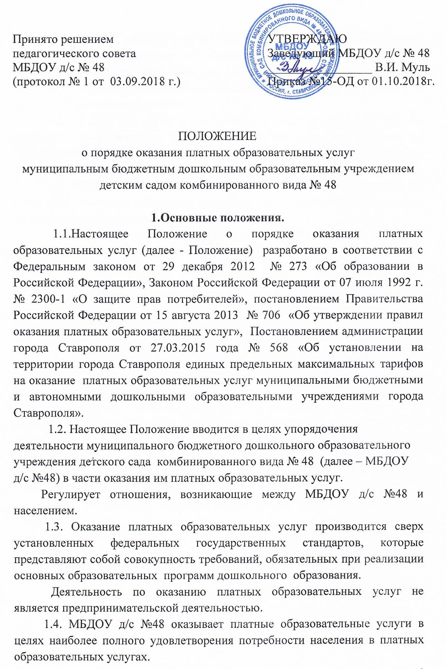

1.5. МБДОУ д/с №48 вправе оказывать платные образовательные услуги, так как это предусмотрено уставом учреждения.
1.6. МБДОУ д/с №48 оказывает платные образовательные услуги на основании лицензии, выданной министерством образования и молодежной политики Ставропольского края.
1.7. МБДОУ д/с 48 оказывает платные образовательные услуги на основании разрешения на предоставление муниципальному бюджетному образовательному учреждению платных образовательных услуг, выданного комитетом образования администрации города Ставрополя.
1.8. МБДОУ д/с №48 оказывает платные образовательные услуги на основании заявления родителей (законных представителей) и договоров оказание платных образовательных услуг.
1.9. Оказание платных образовательных услуг не может наносить ущерб или ухудшать качество предоставления основных образовательных услуг.

2. Основные понятия, используемые в Положении
2.1. Платные образовательные услуги – образовательные услуги, оказываемые МБДОУ д/с №48 населению за счет личных средств граждан, организаций и иных источников, предусмотренных законодательством.
2.2. Исполнитель – МБДОУ д/с №48, оказывающий платные образовательные услуги потребителю по заявлению и договору оказания платных образовательных услуг.
2.3. Заказчик - законный представитель несовершеннолетнего - мать, отец, опекун, попечитель, уполномоченный представитель органа опеки и попечительства или учреждение социальной защиты, в котором находится нуждающийся в опеке или попечительстве несовершеннолетний, организация, либо лицо, действующее на основании доверенности, выданной законным представителем.
2.4. Потребитель - несовершеннолетний ребенок дошкольного возраста.
2.5. Договор оказания платных образовательных услуг – документ, согласно которому Исполнитель обязуется по заданию Заказчика оказать услуги Потребителю, а Заказчик обязуется оплатить эти услуги.

3. Организация оказания платных образовательных услуг
3.1. Исполнитель бесплатно обеспечивает Заказчиков доступной и достоверной информацией о платных образовательных услугах.
3.2. Информация о платных образовательных услугах, оказываемых МБДОУ д/с №48, должна находиться в удобном для обозрения месте и содержать:
- адрес учреждения;
- сведения об учредителе (адрес, телефоны);
- сведения о лицензии, номере и дате выдачи, сроке действия, органе, выдавшем лицензию;
- сведения о режиме работы учреждения;
- расписание занятий по платным образовательным услугам;
- разрешение на предоставление платных образовательных услуг;
- положение о порядке оказания платных образовательных услуг;
- дополнительные образовательные программы;
- перечень оказываемых платных образовательных услуг,
- прейскурант тарифов на платные образовательные услуги, утвержденный приказом руководителя учреждения;
- перечень педагогических работников, оказывающих платные образовательные услуги;
- сведения об ответственных лицах за оказание платных образовательных услуг.
3.3. Оплата за платные образовательные услуги оказывается в безналичной форме, ежемесячно до 10 числа следующего месяца. Оплата производится путем перечисления денежных средств на соответствующий счет Исполнителя.
3.4. Для оказания платных образовательных услуг заведующим МБДОУ д/с №48 издается приказ о назначении ответственных лиц отвечающих за оказание платных образовательных услуг и об утверждении:
- положения о порядке оказания платных образовательных услуг;
- перечня платных образовательных услуг;
- прейскуранта тарифов на платные образовательных тарифов в соответствии с Постановлением администрации города Ставрополя;
- типового договора оказания платных образовательных услуг;
- дополнительных образовательных программ;
- перечня педагогических работников, оказывающих платные образовательные услуги;
- перечня административно-управленческого персонала, участвующих в оказании платных образовательных услуг;
- учебного плана;
- расписания занятий;
- графика работы педагогических работников, осуществляющих оказание платных образовательных услуг;
- плановых показателей комплектации групп обучающихся по платным образовательным услугам.
3.5. Распределение денежных средств фонда оплаты труда от оказания платных образовательных услуг осуществляется в соответствии с приказом комитета образования администрации города Ставрополя.
3.6. Платные образовательные услуги оказываются педагогическим персоналом в свободное от основной работы время с обязательным составлением расписания занятий по оказанию платных образовательных услуг.

4. Ответственность Исполнителя и Заказчика (Потребителя)
4.1. Исполнитель обязан выдать Заказчику (Потребителю) платной образовательной услуги договор оказания платных образовательных услуг, с указанием номера и сроков действия договора.
4.2. Исполнитель оказывает платные образовательные услуги, определенные договором оказания платных образовательных услуг.
4.3. Исполнитель обязан при оказании платных образовательных услуг соблюдать права Заказчика (Потребителя) в соответствии действующим законодательством Российской Федерации.
4.4. 3а неисполнение или ненадлежащее исполнение обязательств по договору Исполнитель и Заказчик (Потребитель) несут ответственность, предусмотренную договором оказания платных образовательных услуг и законодательством Российской Федерации.
4.5.Заказчик обязан оплатить за платную образовательную услугу в сроки, указанные в договоре заключенном между сторонами, выполнять требования, обеспечивающие качественное оказание услуги.
4.6. При обнаружении недостатков оказанных платных образовательных услуг, в том числе оказания их не в полном объеме, предусмотренном дополнительной образовательной программой и учебным планом, Заказчик (Потребитель) вправе по своему выбору требовать:
- соответствующего уменьшения оплаты оказанных платных образовательных услуг;
- возмещения понесенных им расходов по устранению недостатков оказанных платных образовательных услуг.
4.7. Договор оказания платных образовательных услуг может быть расторгнут по соглашению сторон. По инициативе одной из сторон договор может быть расторгнут по основаниям, предусмотренным действующим законодательством Российской Федерации.
4.8. Исполнитель вправе отказаться от исполнения договора, если Заказчик (Потребитель) нарушил сроки оплаты платных образовательных услуг по договору оказания платных образовательных услуг.

5. Тарифообразование при оказании платных образовательных услуг.
5.1. Прейскурант тарифов на платные образовательные услуги утверждается руководителем учреждения на основании единых предельных тарифов на платные образовательные услуги.
5.2. Единые предельные тарифы на платные образовательные услуги устанавливаются постановлением администрации города Ставрополя.

